Спецификация функционирования компьютеризированной системы
1С 8 Управление производственным предприятием

Должность - ФИО |  |  | Подпись | Дата
Утверждено | Начальник ОВ | Иванов
Согласовано | Начальник информационно-технического отдела | Петров
Разработано | Инженер программист

Содержание
Функциональная спецификация (FDS) 4
1 Введение 4
2 Общие сведения о системе 4
3 Функции 5
3.1 Доступ к информационной системе 5
3.2 Доступ к данным 5
3.3 Функциональные требования 6
3.3.1 Требования к подсистеме «нормативно справочная информация» 6
Справочник «Номенклатура» 6
Номенклатурная группа 7
Управление данными о продукции и спецификация на номенклатуру 8
3.3.2 Требования к подсистеме «складского учета» 9
Поступление материалов 9
Списание материалов 10
Инвентаризация 11
Складские отчеты 11
3.3.3 Требования к подсистеме «учета сертификации» 12
Сертификация номенклатуры 12
Управление качеством 13
3.3.4 Требования к подсистеме «производственного учета» 14
4. Данные 15
4.1 Определение данных 15
Информация в регистре сведений хранится в виде записей, каждая из которых содержит значения измерений и соответствующие им значения ресурсов. 16
4.1 Данные информационной системы 18
4.1.1 Документы 18
4.1.2 Справочники 22
5. Интерфейсы 39
6. Нефункциональные характеристики 41
7 Глоссарий 41

Функциональная спецификация (FDS)
Ответственные:
- исполнитель: Отдел информационных технологий ООО «Ромашка»
- заказчик: Отдел валидации ООО «Ромашка»

1 Введение
- Документ составлен: отделом информационных технологий, на основании имеющейся информационной системы с целью ретроспективной валидации и создания автоматизированной информационной систем соответствующей требованиям GMP стандарта.
- Компьютеризированная система должна соответствовать требованиям Приказа Минпромторга № 916 от 14.06.2013 г «Правила надлежащей производственной практики» приложение 11 (далее GMP).
- Связь с другими документами отсутствует.

2 Общие сведения о системе
Целью автоматизации является: получение экспертной оценки и документально оформленных доказательств, подтверждающих, соответствие принципам надлежащей производственной практики и соответствие своему назначению, требованиям и ожидаемым результатам.
Информационная система включает в себя следующие главные подсистемы:
- Администрирование:
- диспетчер данных;
- журнал регистрации изменений;
- управление пользователями и правами.
- Нормативно справочная информация:
- справочники номенклатура;
- номенклатурные группы;
- спецификация;
- Складской учет:
- поступление материалов;
- перемещение материалов;
- списание материалов;
- инвентаризация;
- складские отчеты;
- Сертификация номенклатуры
- Заявка на сертификацию;
- Сертификация;
- Контроль качества;
- Производственный учет
- Выпуск продукции;
- Управление закупками
- Оформление заказов;
- Контроль оплаты и поставки товаров по заказам;
- Корректировка и закрытие заказов поставщикам;
- Мониторинг цен поставщиков;

К интерфейсам системы с внешним миром можно отнести механизмы загрузки/выгрузки данных средствами: XML, DBF, Excel – на сегодняшний день в процессе эксплуатации не использовались, а значит не требуют детального описания.

3 Функции

3.1 Доступ к информационной системе
Система 1С:Предприятие 8 работает в клиент-серверном варианте, то клиент подключается к кластеру серверов 1С:Предприятия 8. А кластер взаимодействует с одной из систем управления базами данных. Подключение выполняется по протоколу TCP/IP по локальной сети.
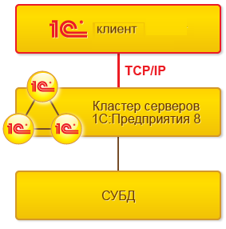
Администратор информационной системы заводит пользователей системы и назначает каждому пользователю права, логин и пароль. Пользователь для входа в систему использует логин и пароль выданный администратором.

3.2 Доступ к данным
Журнал текущих пользователей и прав по ролям.
- Производство
- Пищевка

 |  | Иванова : |  |  |  | Пользователь, Технолог, Разработчик.
 |  | Петрова : |  |  |  | Экономист цеха, Пользователь, Технолог, ПЭЛ, Разработчик.
- ТЖК

 |  | Иванова : |  |  |  | Планирование, Экономист цеха, Пользователь, Проведение по партиям, Технолог, ПЭЛ, Менеджер по продажам.
 |  | Иванова : |  |  |  | Планирование, Пользователь, Технолог, ПЭЛ, Менеджер по продажам, Лаборатория, Утв спец.
  - БАД
 |  | Иванова : |  |  |  | Пользователь, Технолог.
 |  | Иванова : |  |  |  | Экономист цеха, Пользователь, Технолог.
- ОКК

 |  | Иванова : |  |  |  | Сертификация, Ценообразование, Экономист цеха, Пользователь, Технолог, ПЭЛ, Лаборатория, ОКК, Остатки, Литвинова РН.
 |  | Иванова : |  |  |  | Сертификация, Учет ОС и НМА, Пользователь, ОКК.
 | - Отдел продаж
 | Иванова : |  |  |  |  |  | Финансист, Пользователь, Отдел продаж, Планирование продаж, Сидоренкова.
 | Иванова : |  |  |  |  |  | Пользователь, Отдел продаж.
 | - Отдел закупок
 |  |  | Иванова :: |  |  |  |  |  | Бухгалтер, Менеджер по закупкам, Пользователь.
 |  |  | Иванова :: |  |  |  |  |  | Бухгалтер, Менеджер по закупкам, Ценообразование, Пользователь.
 |  |  | Иванова |  |  |  |  |  | Бухгалтер, Пользователь, Менеджер по закупкам.
 | - Лаборатория биотехнологий
 |  |  | Иванова :: |  |  |  |  |  | Пользователь, ПЭЛ, Разработчик.
 |  |  | Иванова :: |  |  |  |  |  | Пользователь, Технолог, Лаборатория.
 |  |  | Иванова :: |  |  |  |  |  | Пользователь, ПЭЛ, Разработчик.
 | - Склад сырья (2)
 |  |  | Иванова : : |  |  |  |  |  | Пользователь, Кладовщик, Поступление списание материалов.
 |  |  | Иванова : |  |  |  |  |  | Пользователь, Кладовщик, Поступление списание материалов.
 | - ЛККБ
 | - Микробиология
 |  |  | Иванова : |  |  |  |  |  | Пользователь, Лаборатория.
 | - ПЭЛ
 | Иванова : |  |  |  |  | Пользователь, ПЭЛ, Разработчик.
 | Иванова : |  |  |  |  | Пользователь, Разработчик.
 | Иванова : |  |  |  |  | Пользователь, Технолог, ПЭЛ, Разработчик, Утв спец.
 | - Физико-химия
 |  |  | Иванова : |  |  |  |  |  | Пользователь, Технолог, Лаборатория.
 |  |  | Иванова : |  |  |  |  |  | Пользователь, Лаборатория, ОКК, Поступление списание материалов.

- Администраторы
 | Иванов : | Бухгалтер, Головачев, Бюджетирование, Менеджер по набору персонала, Планирование, Кадровик управленческих данных, Кадровик регламентированных данных, Расчетчик управленческой зарплаты, Расчетчик регламентированной зарплаты, Розничные продажи, Сертификация, Учет ОС и НМА, Финансист, Ценообразование, Экономист цеха, Право вывода информации, Технолог, Кладовщик, ПЭЛ, Менеджер по закупкам, Менеджер по продажам, Лаборатория, Отдел продаж, Зав. складом, ОКК, Разработчик, Остатки, Планирование продаж.

3.3 Функциональные требования
    - Требования к подсистеме «нормативно справочная информация»

Справочник «Номенклатура»
Предназначен для хранения информации о продукции, нерасфасованной и промежуточной продукции, исходном сырье, упаковочных материалах, объектах производственного контроля, оборотной таре. Информация в справочнике номенклатуры классифицирована по категориям (папкам).
Номенклатура одного наименования может выступать в разных ролях: продукции, нерасфасованной и промежуточной продукции, исходном сырье.
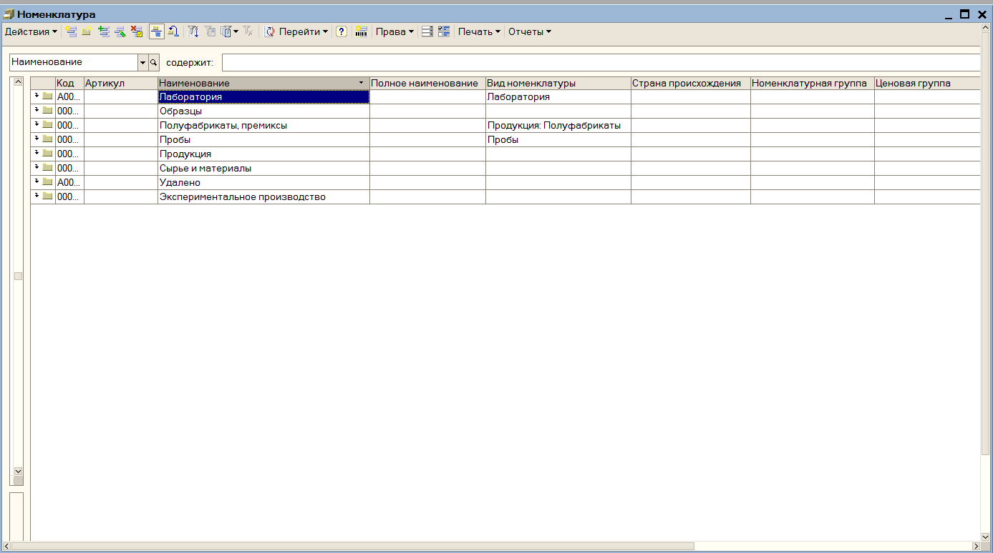

Тип номенклатуры — это свойство, присваиваемое каждому виду номенклатуры, определяющее логику работы УПП с этой номенклатурой, т.е. у разных видов номенклатуры может быть одинаковый тип номенклатуры. Типов номенклатуры всего четыре: товар, услуга, набор-пакет, набор-комплект. На данный момент используется только один тип товар.
Вид номенклатуры «Товар» - это совсем не то же самое, что роль «Товар». К типу номенклатуры «Товар» относятся обычные вещественные изделия: продукция, нерасфасованная и промежуточная продукция, исходное сырье, упаковочные материалы, объекты производственного контроля, оборотная тара. Вид номенклатуры «Товар» можно хранить на складе, использовать в производстве, производить, покупать, продавать.
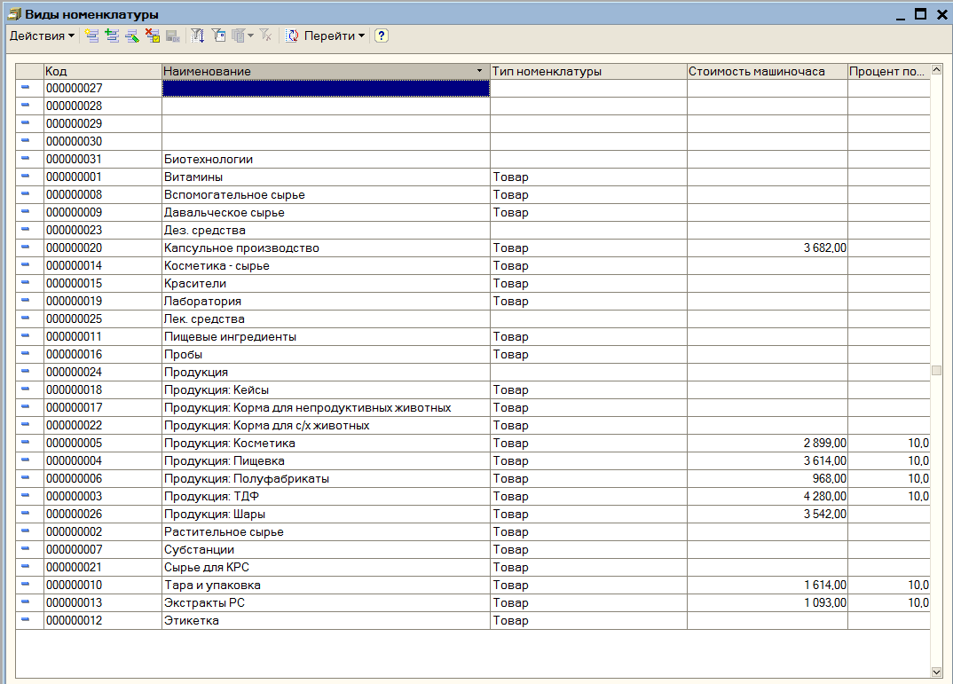

Номенклатурная группа
Справочник предназначен для хранения перечня номенклатурных групп (видов товаров), в разрезе которых ведется укрупненный учет затрат основного и вспомогательного производства, а также выручки, полученной от реализации товаров, продукции, услуг.

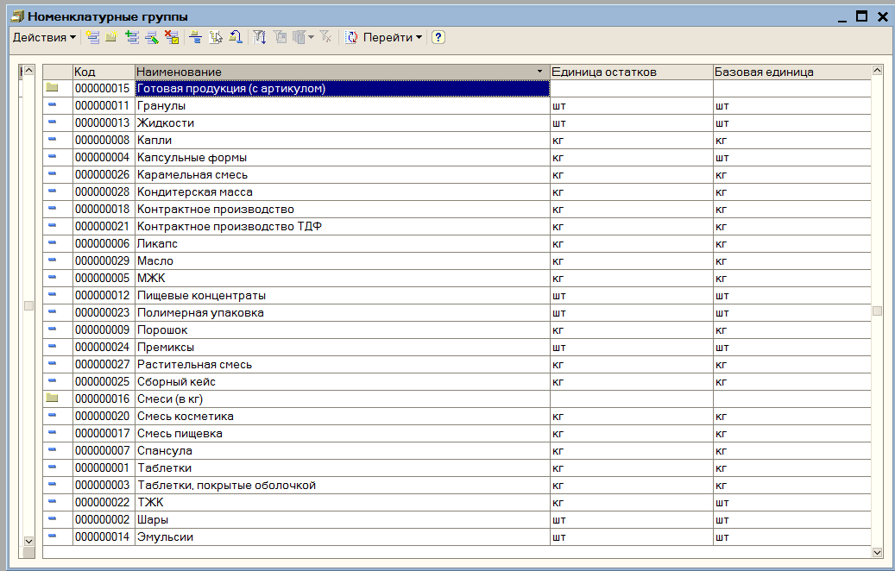
При вводе номенклатурной группы нужно указать список номенклатурных позиций, входящих в состав номенклатурной группы.
В состав номенклатурной группы может входить неограниченное количество номенклатуры, но один элемент номенклатуры может входить только в одну номенклатурную группу.

Управление данными о продукции и спецификация на номенклатуру
Основным средством планирования материальных расходов на изготовление продукции являются спецификации.
Спецификация номенклатуры содержит перечень материалов и других составляющих, используемых при производстве продукции. Все описания продукции, нерасфасованной и промежуточной продукции, исходного сырья, упаковочных материалов, объектов производственного контроля, оборотной тары хранятся в информационной базе в списке номенклатуры классифицированном по группам, что упрощает процесс составления спецификаций, а также облегчает планирование и управление.
В спецификации учитывается зависимость расхода комплектующих от параметров выхода готовой продукции.
Для каждого материала или единицы номенклатуры , входящей в спецификацию учтен, выполняется расчет ее потребления (норматив) относительно количества готовой продукции.
Предусмотрена возможность авто-подбор номенклатуры и характеристик номенклатуры для исходных комплектующих по значениям свойств характеристики выходного изделия.
При необходимости в спецификации учтено использование возвратных отходов, образующихся в результате выпуска предыдущей партии готовой продукции. Возвратные отходы подлежат регистрации как исходное сырье, пригодные к использованию в деятельности предприятия.
Можно управлять функциональностью спецификации путем включения/отключение видимости закладок и реквизитов в табличных частях в форме спецификации. Предусмотрено два уровня настройки функциональности спецификаций. Первый уровень определяется настройками, которые задаются для конкретного пользователя. Настройки, заданные для пользователя, будут использоваться только не для него по умолчанию при создании новых или открытии существующих спецификаций. Второй уровень настройки – это управление функциональностью конкретной спецификации. Управление может осуществляться пользователем в процессе работы со спецификацией.
Для оперативного заполнения табличных частей спецификации предусмотрена возможность копирования или добавления данных из аналогичных табличных частей других спецификаций. Данные всех закладок одной спецификации можно скопировать в другую спецификацию или использовать для заполнения информацию о фактических затратах материалов.
Комплектующее или готовая продукция может состоять из любых других элементов списка номенклатуры. В свою очередь, оно может быть включено в спецификацию другого изделия.

Спецификация может предполагать несколько технологических операций на нескольких производственных участках. Для описания стадий производственного процесса используется конфигурация развернутая спецификация номенклатуры.
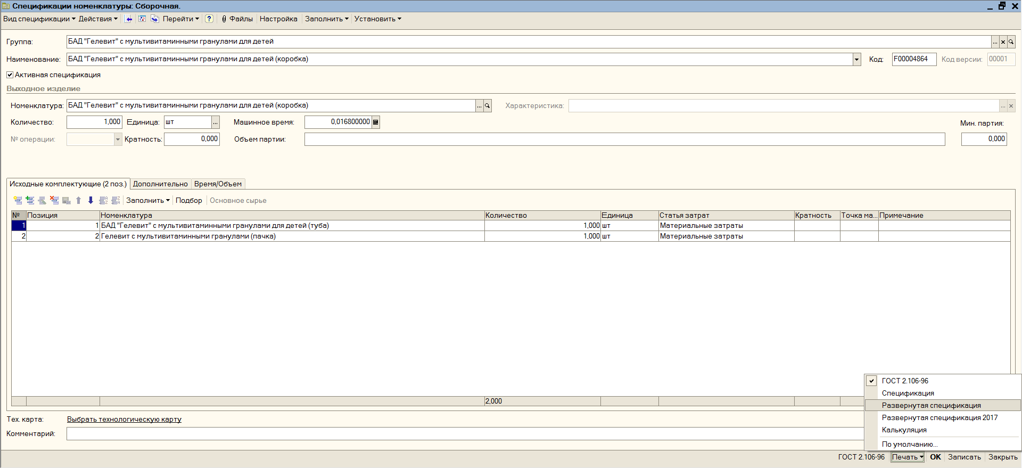
    - Требования к подсистеме «складского учета»

Поступление материалов
Операции поступления и списания товарно-материальных ценностей полностью автоматизированы в ИС.
Для регистрации факта поступления товарно-материальных ценностей (ТМЦ) на склад от поставщика используется документ "Поступление товаров и услуг", с помощью, которого в информационную базу вводятся сведения: наименование номенклатуры, серия, количество, цена, наименование поставщика. Транспортировка ТМЦ между складами регистрируется документом: "Перемещение товаров.
Информация о стоимости товарно-материальных ценностей на складах хранится в информационной базе в разрезе партий. Серия является источником информации о документе, образовавшим серию, о контрагенте, при взаимодействии с которым образовалась серия, о цене единицы номенклатуры и др.
Для всех видов материальных ценностей ведется учет по сериям, разработан механизм хранения данных о сертификации серий ( сертификаты от поставщиков материалов.. Учета сертификации указывается отдельно для каждой номенклатуры.
Конфигурация содержит отчеты, предназначенные для анализа поступления и выбытия ТМЦ. Информацию об остатках товаров, их поступлениях и выбытиях в течение заданного периода времени можно просмотреть с помощью отчета: "Ведомость по партиям товаров на складах".

Списание материалов
Перемещение ТМЦ со склада может быть оформлено с помощью документа "Перемещение товаров".
При выбытии ТМЦ со склада в результате их продажи используется документ "Реализация товаров и услуг", в результате передачи в производство — документ "Требование-накладная".

При использовании способов FIFI (ФИФО первым пришел, первым ушел) для учета ТМЦ по партиям нужено , свойство партии. Партия выбирается по дате документа, образующего партию.
В отдельных случаях может списываться предопределенная партия, например, если партия была зарезервирована под конкретный заказ покупателя.

Инвентаризация
Залогом сохранности имущества предприятий является регулярное проведение инвентаризаций.
Для подготовки инвентаризации и регистрации ее результатов в информационной базе используется документ "Инвентаризация товаров на складе".
Используем из вкладки инвентаризация: списание товаров и корректировка серий и характеристик номенклатруры.

Складские отчеты
Конфигурация содержит комплект отчетов, позволяющих контролировать уровень и изменение запасов в различных аналитических разрезах. Каждый отчет имеет универсальный механизм настройки, который позволяет углубить степень детализации выводимой информации до характеристик номенклатуры и документа партии, в то же время позволяет ограничить объем выводимой информации путем ее отбора по какому-либо критерию.
Информацию о текущем состоянии запасов в разрезе позиций номенклатуры и складов удобно получить с помощью отчета "Остатки товаров на складах".
Для получения сведений об изменениях запасов в течение выбранного периода времени предназначен отчет "Ведомость по товарам на складах".
Подобные отчеты удобно использовать для контроля сохранности имущества предприятия. Кроме того, ряд отчетов конфигурации предназначен для оценки эффективности работы с запасами и принятия тактических и стратегических управленческих решений.

    - Требования к подсистеме «учета сертификации»

Сертификация номенклатуры
Заявка на сертификацию номенклатуры – служит для отражения факта заявления на сертификацию продукции, нерасфасованной и промежуточной продукции, исходного сырья, упаковочных материалов, объектов производственного контроля, для внутренней сертификации.
Вид операции, которая будет произведена в результате проведения документа, определяется непосредственно в самой форме документа с помощью кнопки «Операция».
В документе заполняется информация о номенклатуре, серии номенклатуры, нормативном документе. Поле «нормативный документ» заполняется системой автоматически, на основании данных регистра сведений «Нормативные документы сертификации», но может быть выбрано вручную, из справочника «Нормативные документы сертификации».
Заявка на внутреннюю сертификацию оформляется документом, в котором установлен вид операции «внутренняя».
Для заявки на внешнюю сертификацию доступна печатная форма «Заявка на сертификацию».
Для заявки на внутреннюю сертификацию могут быть заполнены поля «Склад», «Сертифицирующее подразделение». По умолчанию значения полей заполняется значением соответствующей настройки для пользователя. Для заявки на внутреннюю сертификацию доступны печатные формы «Извещение на продукцию», «Извещение на материалы».
Документ «Заявка на сертификацию» может быть введен на основании документов «Поступление товаров и услуг» и «Отчет производства за смену». В обоих случаях ввод на основании производится посредством выбора из автоматически сформированного списка пары «серия-номенклатура». В список попадают только те серии, для которых необходимо провести сертификацию, но сертификация не оформлена, а также не оформлена «Заявка на сертификацию». Необходимость проведения сертификации определяется по реквизитам «Требуется внешняя сертификация», «Требуется внутренняя сертификация» справочника «Номенклатура». Если по серии необходимо провести и внутреннюю, и внешнюю сертификацию, серия попадает в список два раза, с пометкой «внутр.» и «внеш.». Для такой серии необходимо создать две заявки на сертификацию (внешнюю и внутреннюю).
Документ «Сертификация» служит для отражения факта сертификации материалов, товаров, продукции, либо отказа в сертификации.
Вид операции, которая будет произведена в результате проведения документа, определяется непосредственно в самой форме документа с помощью кнопки «Операция».
В документе заполняется информация о номенклатуре, серии номенклатуры. Обязательно заполняется поле «Результат сертификации». Поле может принимать два значения - «Сертификация» или «Отказано в сертификации». Если выбрано значение «Отказано в сертификации», то дополнительные поля документа недоступны.
Для того чтобы отразить факт сертификации, следует выбрать значение поля «Результат сертификации» как «Сертификация».
Документ «Сертификация номенклатуры» может быть введен на основании документов «Поступление товаров и услуг», «Заявка на сертификацию», «Акт отбора проб номенклатуры». Ввод на основании «Поступления товаров и услуг» производится посредством выбора из автоматически сформированного списка пары «серия-номенклатура». В список попадают только те серии, для которых необходимо провести внешнюю сертификацию, но сертификация не оформлена, а также не оформлена «Заявка на сертификацию». Ввод на основании документов «Заявка на сертификацию номенклатуры», «Акт отбора проб номенклатуры» осуществляется путем переноса значений всех соответствующих полей.

Управление качеством
В системе предусмотрены механизмы, позволяющие фиксировать и отслеживать факт отбора проб продукции, нерасфасованной и промежуточной продукции, исходного сырья, упаковочных материалов, объектов производственного контроля, регистрировать результаты анализов, проведенные как в лабораториях отдела контроля качества, так и в сторонних лабораториях. Предусмотрена также регистрация факта получения удостоверения качества и безопасности на серию готовой продукции , если продукции, нерасфасованной и промежуточной продукции, исходного сырья, упаковочных материалов, объектов производственного контроля успешно прошли стадию контроля качества на соответствие требованиям утвержденной спецификации. При отрицательном результате ТМЦ присваивается статус «не допущено», на этикетку с сырьем наклеивается статусная метка красного цвета.
    - Требования к подсистеме «производственного учета»
Конфигурация УПП должна быть рассчитана на полное отражение процессов производства. В информационной базе регистрируются перемещения материальных ценностей между подразделениями и материально-ответственными лицами предприятия, изготовление продукции, нерасфасованной и промежуточной продукции, прямые и косвенных затраты на производство. Отражение процессов производится путем ввода документов пользователями и автоматического формирования проводок по каждому документу. Реквизиты проводок подставляются в зависимости от реквизитов документов.
Передача материалов в производство может быть оформлена документом "Требование-накладная".
Готовая продукция, нерасфасованная и промежуточная продукция , выпущенная в течение рабочего дня, может быть зарегистрирована документом "Отчет производства за смену".
В документе "Отчет производства за смену" выпуск готовой продукции, нерасфасованной и промежуточной продукция оценивается по плановой себестоимости.
В документе "Отчет производства за смену" могут быть указаны дополнительные расходы на производства.

4. Данные

4.1 Определение данных
Конфигурируемый пакет программ "1C Предприятие 8. Управление производственным предприятием 1.2" работает на следующих типах данных:
- Справочник – является списком возможных значений того или иного реквизита. Справочники используются в тех случаях, когда необходимо исключить неоднозначный ввод информации. Для того, чтобы пользователи понимали, о каком товаре идет речь, каждый должен называть его одинаково. И в этом случае необходим справочник.
- Система 1С:Предприятие позволяет вести практически неограниченное количество необходимых справочников. Каждый справочник представляет собой список однородных объектов: сотрудников, организаций, товаров и т. д. Каждый такой объект называется элементом справочника.
С точки зрения пользователя, следует иметь в виду, что в Конфигураторе создается не сам справочник, как список значений, а разрабатывается заготовка справочника, его шаблон. В процессе конфигурирования описывается структура информации, которая будет храниться в справочнике, разрабатывается экранное и, если необходимо, печатное представление справочника, задаются различные особенности его «поведения».
- Документ – предназначен для хранения основной информации о всех событиях, происходящих на предприятии, и, разумеется, имеющих смысл с точки зрения экономики. При помощи документов отражаются движения между складами и этапами производства.
В процессе конфигурирования настраивается произвольное количество видов документов. Типичными примерами видов документов являются такие документы, как "Приходная накладная". Каждый вид документа предназначен для отражения своего типа событий. Это определяет его структуру и свойства, которые описываются в конфигурации.
Документы играют центральную роль для основных механизмов, реализуемых компонентами системы. В системе 1С:Предприятие документ является основной учетной единицей. Каждый документ содержит информацию о конкретной хозяйственной операции и характеризуется своим номером, датой и временем. Дата и время - наиболее важные характеристики документов, так как позволяют устанавливать строгую временную последовательность совершения операций. Все документы (вне зависимости от вида) образуют единую последовательность. Фактически, эта последовательность отражает последовательность событий - так, как они происходили реально. Внутри даты последовательность документов определяется их временем, при этом время документа является не столько средством отражения реального (астрономического) времени ввода документа, сколько средством, позволяющим четко упорядочить документы внутри одной даты.
Данные, вводимые в документ (реквизиты документа), обычно содержат информацию о происшедшем событии: например, в накладной - информацию о том, с какого склада, каких товаров и сколько отгружено. Кроме собственно записи, для документа весьма важным свойством является его проведение. При проведении документ может отразить зафиксированное им событие в механизмах, реализуемых компонентами.
Регистр сведений – это прикладные объекты конфигурации. Они позволяют хранить в прикладном решении произвольные данные в разрезе нескольких измерений. Например, в регистре сведений можно хранить курсы валют в разрезе валют, или цены предприятия в разрезе номенклатуры и типа цен.

Информация в регистре сведений хранится в виде записей, каждая из которых содержит значения измерений и соответствующие им значения ресурсов.
Измерения регистра описывают разрезы, в которых хранится информация, а ресурсы регистра непосредственно содержат хранимую информацию.
- Регистр накопления – это таблицы для накопления оперативных данных и получения сводной информации.
Данные в регистры добавляются только при проведении документов. Сведения из регистров используются для формирования отчетов. Классическая схема использования регистров в 1С:Предприятие выглядит следующим образом:
Основная проблема при проектировании регистров - это определение его структуры. Структура регистра должна быть такова, чтобы извлекать из него нужную информацию без утомительной обработки.
Измерения регистра - это то, в каких разрезах требуется хранение информации. Ресурсы регистра - это количественные или суммовые данные, которые хранятся в регистре.
Предположим, что регистр «Остатки товаров» должен содержать сведения о количестве и стоимости каждого товара на каждом складе. В идеологии системы 1С:Предприятие регистр такого вида представляет собой прямоугольную систему координат на одной оси которой находятся склады, на другой — товары, а на пересечении конкретного склада и конкретного товара находятся цифры количества товара и стоимости товара.
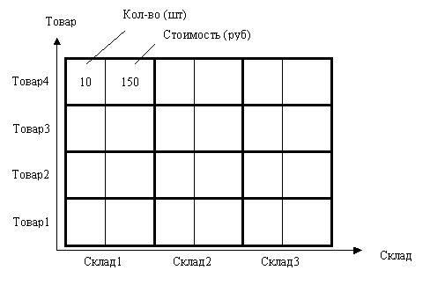
Регистр: Остатки товаров
Измерения: Товар, Склад
Ресурсы: Кол-во, Стоимость
С помощью методов встроенного языка мы можем легко получить ответы на вопросы:
- остаток конкретного товара на конкретном складе
- остаток конкретного товара на всех складах
- стоимость всех товаров на конкретном складе

Движения в регистрах в регистре Остатки товаров представляется следующим образом:
 | Товар | Склад | Кол-во | Стоимость
приход | Товар4 | Склад1 | 15 | 200
расход | Товар4 | Склад1 | 10 | 100
приход | Товар4 | Склад1 | 5 | 50
... | ... | ... | ... | ...
Одна строка из этой таблицы называется "движение". Движения в регистрах создаются только при проведении документов. В регистре, кроме измерений и ресурсов, можно задать реквизиты. Реквизиты - это дополнительные сведения, сопровождающие движение. Методами встроенного языка можно отбирать движения с заданным значением реквизита.
В системе 1С:Предприятие возможно использование регистров двух типов: регистры остатков и регистры оборотов. Разница между ними понятна из их названия и заключается в характере хранимой информации: в регистрах остатков всегда хранится информация о конечном состоянии средств, а в регистрах оборотов, образно выражаясь, — как это состояние было достигнуто.
Если из регистра нужно быстро получать остаток чего-либо на текущий момент, тогда нужно сделать регистр остатков. Если из регистра нужно быстро получать приход или расход чего-либо за период, тогда нужно сделать оборотный регистр.
Регистры остатков, рассмотрим в качестве примера отслеживание взаиморасчетов с покупателями товаров, которые производит или продает предприятие. Для того чтобы оперативно получать информацию о взаимной задолженности предприятия и покупателя, потребуется регистр «Взаиморасчеты», в котором для каждого покупателя будет храниться сумма задолженности. При совершении хозяйственной операции состояние регистра будет соответствующим образом изменяться, каждый раз отражая текущее состояние взаиморасчетов. Регистр «Взаиморасчеты» — это регистр остатков.
Регистры оборотов, в таком регистре – в разрезе покупателей будет храниться информация, например, об объеме закупок (об обороте покупателя). При создании регистра оборотов можно указывать, с какой периодичностью будет накапливаться информация: день, неделя, месяц и так далее. В этот регистр при совершении клиентом каждой покупки будет заноситься информация о сумме покупки. В результате в регистре «Объем закупок» будет постоянно накапливаться информация об общем объеме закупок клиента.
- Таблица значений – это двумерный массив в 1С, который предназначен для хранения и обработки промежуточных данных, возникающих в процессе работы программы. Таблица значений часто применяется при программировании на 1С, потому что имеет множество полезных возможностей и работает очень быстро. Таблица значений создается в памяти и не сохраняется в базе данных, т.е. это временный набор данных.
- Список значений – это аналог одномерного массива в 1С, который предназначен для хранения и обработки промежуточных данных, возникающих в процессе работы программы. Список значений создается в памяти и не сохраняется в базе данных, т.е. это временный набор данных.
- Перечисления – объект метаданных конфигураций 8.2 и 8.3, представляющий собой список данных, который не меняется в процессе работы. Типичный пример использования перечисления: мужской/женский пол.
- Константы – это прикладные объекты конфигурации. Они позволяют хранить в информационной базе данные, которые не изменяются во времени, или изменяются очень редко. Каждая константа позволяет хранить одно значение. Например, в константе может храниться наименование предприятия, его ИНН и другая информация. В прикладном решении может быть создано произвольное количество констант

4.1 Данные информационной системы

4.1.1 Документы
Сертификация номенклатуры – служит для отражения факта сертификации материалов, товаров, продукции, либо отказа в сертификации.
Таблица Document603 (Сертификация номенклатуры)
Название поля | Тип поля | Описание поля
ID |  | Ссылка
Version |  | Версия Данных
Marked |  | Пометка Удаления
Date_Time | Date | Дата
NumberPrefix | VarChar(3) | Number Prefix
Number | VarChar(11) | Номер
Posted |  | Проведен
 |  | Реквизиты
Fld17864 |  | Вид Операции
Fld17865 |  | Дата Начала Испытаний
Fld17866 |  | Дата Окончания Испытаний
Fld17867 |  | Дата Сертификата
Fld17868 |  | Документ Основание
Fld17869 |  | Заключение
Fld17870 |  | Комментарий
Fld17871 |  | Номенклатура
Fld17872 |  | Номер Сертификата
Fld17873 |  | Нормативный Документ
Fld17874 |  | Организация
Fld17875 |  | Орган По Сертификации
Fld17876 |  | Ответственный
Fld17877 |  | Подразделение
Fld17878 |  | Результат Сертификации
Fld17879 |  | Серия Номенклатуры
Fld17880 | Date | Срок Годности Сертификата
 |  | Табличные Части
Document603.VT17881 |  | Анализы
LineNo17882 |  | Номер Строки
Fld17883 | Int | Единица Измерения
Fld17884 |  | Значение Показателя
Fld17885 |  | Макс Значение Показателя
Fld17886 |  | Показатель Анализа
Fld17887 |  | Соответствие нормативу

Заявка на сертификацию номенклатуры – служит для отражения факта заявления на сертификацию материалов, товаров, продукции во внешние сертификационные органы или для внутренней сертификации.
Таблица Document392 (Заявка на сертификацию номенклатуры)
Название поля | Тип поля | Описание поля
ID |  | Ссылка
Version |  | Версия Данных
Marked |  | Пометка Удаления
Date_Time | Date | Дата
NumberPrefix | VarChar(3) | Number Prefix
Number | VarChar(11) | Номер
Posted |  | Проведен
 |  | Реквизиты
Fld7987 |  | Подразделение
Fld7988 |  | Организация
Fld7989 |  | Ответственный
Fld7990 |  | Документ Оприходования
Fld7991 |  | Номенклатура
Fld7992 |  | Серия Номенклатуры
Fld7993 |  | Нормативный Документ
Fld7994 |  | Орган По Сертификации
Fld7995 |  | Вид Операции
Fld7996 |  | Комментарий
Fld7997 |  | Сертифицирующее Подразделение
Fld7998 |  | Склад

Акт отбора проб - служит для отражения факта взятия проб для внутренней или внешней сертификации.
Для отражения списания ТМЦ с целью отбора проб на основании документа «Акт отбора проб» может быть введен документ «Требование-накладная».
Вид операции, которая будет произведена в результате проведения документа, определяется непосредственно в самой форме документа с помощью кнопки «Операция».
В документе заполняется информация о номенклатуре, серии номенклатуры, складе с которого производится отбор проб. Поле «Нормативный документ» заполняется системой автоматически, на основании данных регистра сведений «Нормативные документы сертификации номенклатуры», но может быть выбрано вручную, из справочника «Нормативные документы сертификации номенклатуры».
Если выбран вид операции «для внутренней сертификации», доступны следующие поля:
«количество образцов (отобранных для испытаний)», «количество образцов, отобранных для контрольной пробы». Также указывается единица измерения (единица отбора проб).
При любом виде операции, на закладке «Дополнительно», находятся следующие поля: результат наружного осмотра, замечания к упаковке, маркировке, количество вскрытых упаковок - справочная информация, предназначенная для формирования печатных форм.
Для вида операции «для внутренней сертификации» доступны следующие печатные формы:
- Акт отбора и распределения проб исходных материалов (сырья)
- Акт отбора и распределения проб лекарственного растительного сырья
- Акт отбора и распределения проб упаковочных и маркировочных материалов
- Акт отбора и распределения проб готовой продукции
Для вида операции «для внешней сертификации» доступны печатная форма «Акт отбора и образцов (проб)»:
Документ вводится на основании документа «Заявка на сертификацию номенклатуры».

Таблица Document307 (Акт отбора проб номенклатуры)
Название поля | Тип поля | Описание поля
ID |  | Ссылка
Version |  | Версия Данных
Marked |  | Пометка Удаления
Date_Time | Date | Дата
NumberPrefix | VarChar(3) | Number Prefix
Number | VarChar(11) | Номер
Posted |  | Проведен
 |  | Реквизиты
Fld4997 |  | Вид Операции
Fld4998 |  | Влажность
Fld4999 |  | Замечания к упаковке маркировке
Fld5000 |  | Заявка на сертификацию
Fld5001 |  | Испытания
Fld5002 |  | Количество вскрытых упаковок
Fld5003 |  | Контрольная Проба
Fld5004 |  | Номенклатура
Fld5005 |  | Номенклатура
Fld5006 |  | Нормативный Документ
Fld5007 |  | Организация
Fld5008 |  | Орган По Сертификации
Fld5009 |  | Ответственный
Fld5010 |  | Подразделение
Fld5011 |  | Результат Наружного Осмотра
Fld5012 |  | Серия Номенклатуры
Fld5013 |  | Склад
Fld5014 |  | Температура
 |  | Табличные Части
Document307.VT5015 |  | РаспределениеПоЛабораториям
LineNo5016 |  | Номер Строки
Fld5017 |  | Количество
Fld5018 | Int | Подразделение
Fld5019 |  | ВидАнализа

4.1.2 Справочники

4.1.2 .1 Номенклатура
Справочник номенклатура предназначен для хранения информации продукции, нерасфасованной и промежуточной продукции, исходного сырья, упаковочных материалов, объектов производственного контроля. Категории того, что это возвратная тара, материалы, продукция определяются в момент поступления номенклатуры на предприятие.
При описании объекта номенклатуры в справочной системе помимо названия необходимо определить ряд дополнительных свойств. Часть из них будут в дальнейшем использоваться в качестве значений по умолчанию при подстановках в реквизиты документов, т.е. такие свойства задаются не жестко и могут быть переопределены в любой момент.
Реквизиты справочника:
- Полное наименование. Используется, например, для вывода в печатные формы документов.
- Краткое наименование. Используется для выбора номенклатуры из списка.
- Группа номенклатуры. Ссылка на группу справочника Номенклатура, к которой принадлежит элемент. При ручном изменении родителя происходит переброска элемента из одной группы в другую.
- Артикул. Текстовое значение, используется в печатных формах документов.
- Комментарий. Текстовое описание объекта номенклатуры.
- Вид. Выбирается вид позиции номенклатуры: товар, услуга или набор. Для набора на закладке «Комплектующие» указывается список тех комплектующих из которых состоит набор. В отличии от набора комплект не имеет отдельного вида, комплектом может быть любой товар. Является ли товар комплектом, определяется тем, задан ли для товара список комплектующих. Список комплектующих для комплекта задается в подчиненном справочнике «Комплектующие номенклатуры», который вызывается по кнопке «Перейти».
- Вести учет по доп. характеристикам. Признак того, что для данной номенклатуры ведется учет по характеристикам. Информация о характеристиках номенклатуры заносится в подчиненный справочник «Характеристики номенклатуры».
- Вести учет по сериям. Признак того, что для данной номенклатуры ведется учет по сериям. Эти данные заносятся в подчиненный справочник «Серии номенклатуры». Флаги ведения учета по сериям и характеристикам в форме номенклатуры появляются только в том случае, если на предприятии ведется учет по сериям и характеристикам, что указывается в настройках параметров учета.
- Весовой товар. Признак того, что данный товар является весовым. Признак весового товара используется при работе с электронными весами. В том случае, если в программе подключены электронные весы, то можно сформировать этикетку с указанием весового товара (режим Offline) или считать вес товара в режиме подбора (режим Online).
- Данные о единицах измерения номенклатуры. Каждая позиция номенклатуры характеризуется базовой единицей измерения. Базовая единица измерения - это та единица измерения, по отношению к которой считаются все остальные единицы измерения. Базовая единица измерения не заносится в справочник «Единицы измерения», она выбирается из справочника «Классификатор единиц измерения».
- Кроме базовой единицы измерения, позиция номенклатуры может иметь необходимое число других единиц измерения (упаковок). Например, сигареты могут иметь единицы измерения: «штука», «пачка», «блок», «коробка». Каждая единица измерения (упаковка) имеет свой коэффициент пересчета относительно базовой единицы. Единица измерения имеет свой штрих код, свой вес и объем. Одна из единиц измерения определяется в форме позиции номенклатуры, как единица хранения остатков. В этой единице измерения хранятся остатки товаров в регистрах. Единица хранения остатков используется как единица измерения по умолчанию при подборе позиций номенклатуры в документ. В то же время конфигурация позволяет выписывать в документах позиции номенклатуры в любой единице измерения из числа введенных для данной позиции.
- Для вывода данных в отчетах используется единица измерения для отчетов. Информацию в отчетах можно выводить в базовой единице измерения в единице хранения остатков и в единице измерения для отчетов. Для хранения данных о единицах измерения в конфигурации существует справочник «Единицы измерения», подчиненный справочнику «Номенклатура». При заполнении информации о единице измерения используется справочник «Классификатор единиц измерения». В этот справочник заносится общий список применяемых компанией единиц измерения.
- Для автоматического заполнения реквизита «Единица мест» в документах используется реквизит «Единица мест».
Закладка «По умолчанию»
- Ставка НДС. Значение ставки НДС, которое будет использоваться в качестве значения по умолчанию при оформлении документов.
- Статья затрат. Статья затрат из справочника «Статьи затрат», которая будет по умолчанию использоваться для подстановки в документы и справочники по производственному учету и документы по учету непроизводственных затрат, где требуется указать, по какой статье затрат будет отражаться при списании стоимость этой номенклатуры.
- Номенклатурная группа затрат. Используется для классификации затрат по номенклатурным группам затрат. Например, можно классифицировать затраты по доставке товаров по статье «Транспортные расходы», а в качестве номенклатурной группы затрат выбрать «Услуги по доставке товаров».
- Направление выпуска. Направление выпуска продукции, которое будет подставляться по умолчанию при отражении операции выпуска документом «Отчет производства за смену».
- Направление списания выпущенной продукции, которое будет подставляться по умолчанию в документе «Отчет производства за смену», если в документе для позиций номенклатуры указано направление выпуска — «На затраты (список)».
- Назначение использования. Назначение использования спецодежды, значение подставляется по умолчанию в документы по учету спецодежды и спецоснастки.
Закладка «Дополнительные»
- Вид воспроизводства. Ряд позиций номенклатуры могут быть на предприятии одновременно как закупаемыми, так и производимыми. В процессе сменного планирования при процедуре разузлования надо знать для каждой позиции, будет ли эта позиция производиться и, соответственно, надо ли планировать время производства для нее или она будет закупаться. По умолчанию в справочнике проставляется наиболее часто используемый вариант воспроизводства этой позиции. Значением реквизита может быть один из нескольких вариантов: покупка, производство, переработка, принятые в переработку.
- Ответственный менеджер за закупки. Информация о пользователе, который в основном занимается закупкой данной позиции. Удобно использовать, если вся закупаемая номенклатура распределена между менеджерами закупок. Значение используется по умолчанию при оформлении заказов поставщикам, когда фиксируется, кто является ответственным лицом за оформление заказа. Важно, что при смене менеджера старое значение этого реквизита не храниться.
- Основной поставщик. Аналогично реквизиту <Ответственный менеджер за закупки> используется при оформлении заказов поставщику.
- Ценовая группа. Ценовая группа по умолчанию, которой относится позиция номенклатуры. Ценовые группы используются в подсистеме ценообразования для установки цен и скидок по ценовым группам номенклатуры.
- ОКП. Значение из общероссийского классификатора номенклатуры, которое предназначено для дополнительной классификации продукции
- Номенклатурная группа. Некий укрупненный классификатор номенклатуры, задается отдельным справочником в системе. Одна позиция номенклатуры может быть отнесена только к одной номенклатурной группе, соответственно одна номенклатурная группа может состоять из многих позиций номенклатуры. Номенклатурные группы часто выступают в системе в качестве одного из разрезов аналитики учета. По ним, например, ведется учет затрат в производстве.
- Вес вхождения в группу. Вес вхождения используется при формировании уточненных планов из укрупненных. При укрупненном планировании параметры планов задаются с детализацией до номенклатурной группы, а при переходе к уточненному плану детализация планирования увеличивается до номенклатуры. Для определения того по какой базе распределять планируемый параметр между объектами одной номенклатурной группы служит вес вхождения. Значение веса в справочнике Номенклатура будет использоваться по умолчанию.
Закладка «Настройки учета»
- Вести оперативный учет остатков незавершенного производства. Признак того, что для данной номенклатуры нужно вести учет оперативных остатков в незавершенном производстве.
- Вести учет по сериям в незавершенном производстве. Признак того, что после передачи в производство материалов с указанием серий, данные о сериях будут учитываться также и в производстве. Если флажок выключен, то в производстве данные о сериях переданных материалов храниться не будут.
- Вести серийные номера. Флажок устанавливается, если для этой позиции номенклатуры необходимо использовать серийные номера.
- Порядок присвоения серийного номера. Задается порядок присвоения серийного номера, который будет использоваться по умолчанию для присвоения новых серийных номеров номенклатуре в документах выпуска.
- Требуется внутренняя сертификация. Признак того, что товар не может быть реализован или списан в производство, если серия не имеет внутреннего сертификата. Кроме того при вводе документа «Заявка на сертификацию» на основании «Поступления товаров и услуг» или «Отчета производства за смену», по этому признаку происходит отбор номенклатуры при формировании списка пар «номенклатура-серия», нуждающихся во внутренней сертификации.
- Требуется внешняя сертификация. Признак того, что при реализации или списании в производство товара, если серия не имеет внешнего сертификата, выводится сообщение о том, что серия не имеет внешнего сертификата. Кроме того при вводе документа «Заявка на сертификацию» на основании «Поступления товаров и услуг» по этому признаку происходит отбор номенклатуры при формировании списка пар «номенклатура-серия», нуждающихся во внешней сертификации.
Закладка «Проекты»
В табличной части на этой закладке вводится информация о принадлежности номенклатуры к определенному проекту или виду распределения по проектам. В разные периоды времени номенклатура может относиться к разным проектам. Информация, введенная на этой закладке, сохраняется в регистре сведений «Установка проектов для номенклатуры».
Закладка «Комплектующие»
На этой закладке для номенклатуры, которая является комплектом (товаром), набором-пакетом или набором-комплектом задается перечень комплектующих, из которых она состоит. Для комплектов и наборов-комплектов ведется учет по характеристикам. Для комплекта с определенной характеристикой можно задать список комплектующих также имеющих заданные характеристики. Для наборов-пакетов учет по характеристикам не ведется, однако в состав набора-пакета могут входить комплектующие с характеристиками.
Закладка «Места хранения»
На этой закладке для номенклатуры определяется детализация ее расположения на складах. Информация, введенная на закладке, сохраняется в регистре сведений «Места хранения номенклатуры».
Закладка «Спецификации»
На этой закладке можно создать новые и отредактировать существующие спецификации номенклатуры с видом воспроизводства «Производство».
Закладка «Плановая себестоимость»
На этой закладке можно рассчитать плановую себестоимость номенклатуры с видом воспроизводства «Производство».
Закладка «Цены номенклатуры»
Закладка предназначена для работы с ценами номенклатуры. Она становится доступной только после записи элемента справочника (для нового и еще незаписанного элемента закладка недоступна). На этой закладке можно посмотреть текущие цены торгового предприятия. Для того чтобы текущие цены номенклатуры отобразились в карточке номенклатуры, надо нажать на кнопку «Перечитать текущие цены». На этой же закладке можно произвести расчет цен по отношению к базовой цене, в соответствии с заданными наценками на базовый тип цен (кнопка «Рассчитать по базовым ценам»). Расчет производится в соответствии с тем способом расчета, который задан для данного типа цен – по процентной наценке или по вхождению цены в диапазон цен. Если данная номенклатурная позиция является комплектом (набором-комплектом), то с помощью кнопки «Рассчитать цены комплекта», можно рассчитать цену комплекта в соответствии с назначенными ценами на комплектующие комплекта. Цена комплекта рассчитывается как сумма цен комплектующих по заданному типу цен. Регистрация цен на позицию номенклатуры производится при нажатии на кнопку «Записать цены». При этом возможно указать тот документ «Установка цен номенклатуры», с помощью которого производится регистрация цен. Если документ не указан, то при попытке записать цены, программа предложит создать новый документ. При положительном ответе пользователя программа создаст новый документ «Установка цен номенклатуры», автоматически проведет его и зарегистрирует новые цены на номенклатурную позицию.
Важно. При задании цен с использованием карточки номенклатуры цены задаются одинаковые для всех характеристик товара.
Закладка «Номенклатура поставщика»
Закладка «Номенклатура поставщика» становится видимой, когда на закладке «Дополнительные» заполнен реквизит «Основной поставщик».
На закладке «Номенклатура поставщика» можно задать цены поставщика и указать документ «Установка цен номенклатуры контрагентов», в который требуется добавить цены поставщика на редактируемую позицию номенклатуры. Если документ не выбран, то при попытке записи цен поставщика (кнопка «Записать цены») программа предложит создать новый документ.
На этой закладке в соответствующих полях может быть указана информация о номенклатуре поставщика (артикул, код, наименование). То есть можно ввести информацию о том, как называется данная позиция номенклатуры в информационной базе поставщика. Эта информация будет записана в регистр сведений «Номенклатура контрагентов» при записи цен.
Закладка «Свойства»
Для элементов номенклатуры можно задать дополнительные аналитические признаки – свойства и категории номенклатуры. В разрезе дополнительных свойств не ведутся складские остатки, эта информация используется лишь для отбора элементов номенклатуры или группировок в отчетах.
Значения свойств могут выбираться пользователем из справочников, перечислений и т.д. Одной позиции номенклатуры можно присвоить множество значений свойств. В отчетах можно детализировать информацию до уровня значений свойств номенклатуры.
Можно отобрать данные сразу по нескольким значениям свойств.
Список свойств, присвоенных позиции номенклатуры можно просмотреть и отредактировать, нажав на кнопку в списке позиций номенклатуры или на закладку «Свойства» в форме позиции номенклатуры.
Закладка «Категории»
Предусмотрена возможность присвоения позициям номенклатуры определенных категорий. Список категорий, присвоенных позиции номенклатуры можно просмотреть и отредактировать, нажав на кнопку в списке позиций номенклатуры или на закладку «Категории» в форме позиции номенклатуры. Категории в отличие от свойств могут иметь одно из двух значений, точнее обладать или не обладать каким-то свойством. Например, категорией может быть принадлежность товара к группе импортных товаров. Товар либо принадлежит этой группе, либо нет.
Ввод информации о штрих кодах товаров
Штрих коды для товаров детализируются до уровня единиц измерения товара, характеристик и серий товаров. То есть для каждого товара, имеющего определенную характеристику, серию и единицу измерения можно задать отдельный штрих код. При формировании товаров также можно использовать такой параметр, как качество товаров. То есть для некондиционного товара, можно задать свой штрих код.
В конфигурации поддерживается работа по заполнению товаров с помощью сканера штрих кода для товаров со штрих кодами любых типов. Для ручного поиска товаров по штрих коду в списке номенклатуры можно использовать клавишу F7 («Поиск по штрих коду»).
Список типов штрих кодов задается в объекте план видов характеристик «Типы штрих кодов». Для ввода и редактирования этот объект вызывается при задании нового типа штрих кода для товара. При вводе нового штрих кода можно указать тот тип штрих кода, который будет заполняться по умолчанию. Новый штрих код можно задать вручную или сформировать автоматически, нажав на кнопку «Новый штрих код». Автоматически сформированный штрих код всегда имеет тип EAN-13. Новый штрих код для товара формируется в соответствии с настройками, заданными для формирования штрих кода в настройках программы. В карточке товара печать этикеток производится при нажатии на кнопку «Печать» — «Этикетки».
Печать этикеток может производиться как из списка номенклатуры, так и из документов, сопровождающих поступление товаров или изменение цен («Поступление товаров и услуг», «Перемещение товаров», «Установка цен номенклатуры» и т.д.) Во всех этих случаях используется одна и та же обработка «Печать этикеток».
Дополнительная информация
Для просмотра информации о введенных характеристиках и сериях позиции номенклатуры необходимо установить курсор на соответствующую позицию номенклатуры, нажать на кнопку «Перейти», из выпадающего списка выбрать соответствующий пункт меню.
Виды свойств и виды характеристик позиций номенклатуры назначаются с помощью объекта «План видов характеристик».
Дополнительно в карточке номенклатуры можно хранить ссылки на произвольные файлы и изображения (например, вид этикетки). Одну из картинок можно использовать в качестве ценника.
Для того чтобы показать картинку в списке номенклатуры достаточно нажать на кнопку «Показать изображение». Для того, чтобы убрать картинку надо нажать на кнопку «Убрать изображение». Картинку товара можно просмотреть и при подборе позиций номенклатуры.
С элементом номенклатуры можно связать произвольное число файлов. Доступ к перечню прикрепленных файлов осуществляется при нажатии на пункт меню «Файлы».
Для позиций номенклатуры может быть назначено множество цен. Названия цен задаются в справочнике «Типы цен».
В регистрах сведений можно просмотреть информацию о назначенных ценах позиции номенклатуры и об истории их изменения.
Для просмотра информации о ценах , а также о скидках и наценках нужно установить курсор на соответствующую позицию номенклатуры, нажать на кнопку «Перейти» и из выпадающего меню выбрать соответствующий регистр сведений: «Цены номенклатуры», «Цены номенклатуры контрагентов», «Скидки номенклатуры».
Редактирование и ввод новой информации об элементе справочника (позиции номенклатуры) производится в отдельном диалоговом окне.

Таблица ReferenceChngR3000 (Номенклатура)
Название поля | Тип поля | Описание поля
ID |  | Ссылка
Version |  | Версия Данных
Marked |  | Пометка Удаления
NumberPrefix | VarChar(3) | Number Prefix
Number | VarChar(11) | Номер
N
 |  | Реквизиты
 |  | Артикул
 |  | Полное наименование
 |  | Весовой
 |  | Весовой коэффициент вхождения
 |  | Вести оперативный учет остатков НЗП
 |  | Вести партионный учет по сериям
 |  | Вести учет по сериям
 |  | Вести учет по характеристикам
 |  | Вид воспроизводства
 |  | Вид номенклатуры
 |  | Единица для отчетов
 |  | Единица хранения остатков
 |  | Базовая единица измерения
 |  | Единица измерения мест
 |  | Назначение использования
 |  | Комментарий
 |  | Номенклатурная группа затрат
 |  | Услуга
 |  | Номенклатурная группа
 |  | Страна происхождения
 |  | Требуется внешняя сертификация
 |  | Требуется внутренняя сертификация
 |  | Вести серийные номера
 |  | Комплект
 |  | Направление выпуска
 |  | Направление списания выпущенной продукции
 |  | Ценовая группа
 |  | Набор
 |  | Производитель
 |  | Импортер

4.1.2 .2 Спецификации номенклатуры
Справочник спецификации номенклатуры предназначен для хранения нормативного состава изделий.
В результате изготовления продукции в общем случае на выходе некоторой операции мы можем получить не один вид продукции, а несколько. То есть спецификации могут иметь множественные выходы. Использование спецификаций на одновременное изготовление нескольких видов продукции устанавливается в реквизите «Вид спецификации».
Возможны следующие виды спецификаций:
- Сборочная. Это спецификация на изготовление одного вида продукции. В этом случае в группе реквизитов «Выходное изделие» указывается:
  - номенклатура и характеристика выпускаемой продукции, количество и единица измерения количества продукции, на которое задается норматив изготовления. Указание количества позволяет задавать нормативы изготовления, рассчитанные не на единицу продукции, а на заданное количество, так как не всегда нормативы на единицу продукции могут точно описать расход материалов.
  - кратность - эта информация в дальнейшем будет использоваться в системе планирования. Запланированный объем деленный на показатель кратности должен давать целое число.
  - минимальная партия и точка маршрута - указываются для целей планирования, точка маршрута – это совокупность подразделения и рабочего центра, на котором планируется выпуск данной продукции.
  - № операции: Данное значение связывает описываемый выход с одним из узлов технологической (маршрутной) карты (по номеру). Если номер операции указан, то это означает, что выпуск данной номенклатуре в указанном количестве возникает после исполнения операции с таким номером (в технологической карте). Если же номер не указан, это означает, что выпуск производится в момент исполнения производства по спецификации.
- Полная. Спецификация задается на одновременное изготовление нескольких видов продукции. При этом в форме спецификации показывается табличная часть «Выходные изделия», в которой устанавливается перечень изготавливаемой продукции. Также как и в случае изготовления одного вида изделия для указания списка выходных изделий нужно заполнить данные о номенклатуре, характеристике, количестве продукции, единице измерения количества, кратности, минимальной партии, номере операции и точке маршрута.
- Доля стоимости. Доля стоимости будет использоваться в дальнейшем следующим образом. Поскольку себестоимость продукции по управленческому учету необходимо рассчитывать для каждой номенклатурной позиции, то все фактически произведенные затраты надо тем или иным способом разнести на объем выпущенной продукции. В документах фактического выпуска продукции, например, в документе «Отчет производства за смену», может быть указано несколько видов использованных материалов и несколько видов получившейся в результате их обработки продукции. Для того чтобы указать, какую часть стоимости материалов отнести на какой вид продукции, в документе указывается доля отнесения затрат. Эта доля должна быть указана для каждого вида продукции в фактическом выпуске. Доли задают базу распределения затрат на виды одновременно произведенной продукции. Согласно этой базе распределяются все затраты, указанные в документах фактического выпуска. По умолчанию, значения долей распределения могут быть заданы в спецификациях на продукцию.
- Узел. В отличие от номенклатуры номенклатурные узлы не являются материальными сущностями, по ним не ведется количественный складской учет, они могут вообще не существовать в природе как самостоятельные объекты. В номенклатурные узлы выделяются лишь часто используемые при описании спецификаций наборы комплектующих. Поэтому номенклатурный узел описывается элементом справочника «Спецификации» с той лишь разницей, что в такой спецификации отсутствует информация о выходном изделии. Для явного отличия спецификаций на узлы от спецификаций на продукцию в спецификациях на узлы в реквизите «Вид спецификации» выбирается значение «Узел». Указание состава номенклатурного узла аналогично заполнению комплектующих в форме спецификаций. Заметим, что в состав комплектующих узла также могут входить другие узлы.
Активность спецификаций
Для каждой спецификации может быть указана ее активность. Активность спецификаций не зависит от использования механизмов версий спецификаций, активность может быть указана как для версии спецификации, так и для основной спецификации. Это выполняется установкой соответствующего флажка «Активная спецификация» в форме спецификации. Активными спецификациями считаются те спецификации (или версии спецификаций), которые реально используются на предприятии для производства продукции. У спецификаций, которые устарели, не используются, признак активности должен быть снят.
Информация об активности спецификаций используется при выборе спецификаций в документы. Для выбора будут доступны только активные спецификации, неактивные спецификации в списке выбора будут не видны.
Для спецификации может вестись учет состояния ее готовности. Оформление данных спецификации может быть отложено, отклонено, находиться в состоянии подготовки и, наконец, утверждено. Состояние спецификации в большей степени носит информативный характер и не участвует в механизмах расчета. Однако признак активности спецификации может быть установлен только для тех спецификаций, которые утверждены. При утверждении спецификации указывается дата утверждения и ответственный за ввод данных спецификации.
Заполнение спецификации
Спецификация имеет несколько разделов для ввода информации. Тематически они разбиты на следующие закладки:
- Исходные комплектующие. Вводятся данные о материальном составе спецификации.
- Параметры выпуска продукции. Указываются значения параметров самой продукции или параметров, описывающих условия изготовления продукции.
- Документация. Информация о документации, прилагаемой к спецификации.
- Дополнительно. Дополнительная справочная информация.
Видимость разделов о параметрах выпуска, документации управляется в окне настройки, вызываемом по кнопке «Настройка» на командной панели шапки спецификации (раздел называется «Настройка страниц»).
Данные в спецификацию можно внести вручную или воспользоваться кнопкой «Заполнить» на командной панели в шапке формы. Возможны следующие стратегии заполнения:
- Заполнить по спецификации. Будет открыто окно для выбора спецификации. После выбора вся информация содержащаяся в этой спецификации будет скопирована в форму текущей спецификации.
- Заполнить по фактическим затратам. Будут подобраны все комплектующие, которые за выбранный период были использованы на производство указанной продукции. Такое заполнение имеет смысл выполнять только по тем периодам, по которым уже был выполнен расчет себестоимости продукции. Заполнению подлежат табличные части «Исходные комплектующие» и «Возвратные отходы».
Исходные комплектующие: Закладку можно заполнить данными из другой спецификации, для этого на панели инструментов закладки есть кнопка «Заполнить». При ее нажатии будет открыто окно выбора спецификации, откуда копируется состав комплектующих.
Заполнение реквизитов:
- Позиция. Номер комплектующей согласно конструкторской спецификации. Эта информация будет выводиться на печать при формировании печатной формы спецификации по ГОСТ 2.106-96.
  - Номенклатура. Данные о комплектующих выбираются из справочника «Номенклатура». Дополнительно можно указать характеристику комплектующей. Обязательны к заполнению данные о количестве, единицы измерения количества. Помимо количества для целей планирования можно задать кратность.
  - Автоподбор номенклатуры. При выборе этого варианта норматива комплектующая в спецификации не будет выбрана явно из справочника номенклатуры, будет описан сам способ ее выбора. То есть будет установлена зависимость комплектующей от значений характеристик выходного изделия. Поэтому для использования автоподбора учет продукции по характеристикам обязателен. Помимо автоподбора номенклатуры нужно будет установить правила автоподбора для характеристики номенклатуры.
- Номенклатура, характеристика номенклатуры – комплектующая, способ ввода данных зависит от выбранного вида норматива.
- Количество, единица измерения. Количество комплектующей и единица измерения количества. Если вид норматива – «номенклатура», то задается и количество и единица измерения;
- Статья затрат – указать статью затрат, по которой производится учет затрат по комплектующей или всем позициям номенклатурного узла.
- Мин. партия - Для каждого входа может быть указан размер минимально партии, который определяет минимальное потребляемое количество номенклатуры в указанной единице измерения. Если в ходе расчета нормативной потребности по данной спецификации потребляемое количество окажется меньше минимальной партии, рассчитанное количество будет увеличено до размера минимальной партии.
- Точка маршрута – это совокупность подразделения и рабочего центра, на котором планируется потребление комплектующей.
- Спецификация. Спецификация изготовления комплектующей. Указывается только в том случае, если вид норматива «номенклатура» или «автоподбор характеристики».
- Указание норматива. Норматив расхода комплектующих, входящих в состав спецификации, можно задать не только на количество выходных изделий, но и в привязке к количеству основного сырья. В качестве основного сырья можно назначить одну из позиций комплектующих, указанных в табличной части на закладке «Исходные комплектующие». Чтобы установить для комплектующей признак того, что в этой спецификации она является основным сырьем необходимо выбрать соответствующую строку в таблице и нажать кнопку «Основное сырье». Признак основного сырья может быть установлен только для одной строки табличной части. При установке признака для строки, данный признак будет автоматически сниматься у другой строки табличной части, если он был уже установлен ранее. Установка признака основного сырья возможна только если в форме настройки видимости реквизитов включен флажок «Использовать указание норматива». Признак основного сырья нельзя установить для строк с видом норматива «Узел». Для комплектующей, которая назначена основным сырьем нормативы задаются на количество выходных изделий. Для остальных комплектующих можно выбрать один из двух способов задания нормативов в реквизите «Указание норматива»:
  - На количество продукции – расчет потребления комплектующей будет производиться на количество готовой продукции;
  - На количество основного сырья - расчет потребления комплектующей будет производиться на количество основного сырья.
- Формула. Формула, по которой будет рассчитано количество комплектующей. Ввод формулы выполняется в отдельном диалоговом окне, при задании формулы можно использовать значения параметров выпуска продукции. Формула доступна для ввода, если в настройках формы указан признак «Использовать формулы».
- Списание комплектующей, Свойство. Реквизит доступен, если в настройке видимости реквизитов формы установлен флаг «Использовать управление списанием». Возможны следующие варианты списания:
  - Всегда. В этом случае считается, что комплектующая всегда используется при выпуске этой продукции и ее распределение на выпущенную продукцию будет производиться согласно способу, указанному непосредственно в документах выпуска. При заполнении табличной части «Материалы» по спецификации в документах выпуска такая комплектующая будет включена в табличную часть «Материалы» автоматически.
  - В документах распределения. В этом случае также считается, что комплектующая всегда используется при выпуске этой продукции, но ее распределение на выпущенную продукцию будет производиться только документом «Распределение материалов на выпуск», в течение месяца в отчетах производства за смену расход этой комплектующей нельзя явно указать по каким-либо причинам. При заполнении табличной части «Материалы» по спецификации в документах выпуска такая комплектующая не будет включена автоматически.
  - Задается в свойстве. Данная комплектующая используется на выпуск продукции только при задании в указанном свойстве характеристики выходного изделия значения «Истина». При этом варианте списания в табличной части комплектующих становится доступен реквизит «Свойство». Например, одним из свойств характеристики продукции «кровать» может быть свойство «наличие спинки» типа булево. Это свойство характеристики мы указываем в реквизите «Свойство» для комплектующей «спинка кровати». Тогда если в документах выпуска продукции для кровати будет выбрана характеристика, в которой свойство «наличие спинки» будет иметь значение истины, то комплектующая «спинка кровати» будет подобрана в табличную часть материалов
- Состояние – возможен выбор следующих вариантов:
  - Подготовлен;
  - Утвержден;
  - Отложен;
  - Отклонен.
- Дата утверждения – если состояние спецификации «Утвержден» - то можно указать дату утверждения.
- Ответственный - сотрудник, ответственный за утверждение спецификации. Указывается при выборе состояния спецификации «Утвержден».

Параметры выпуска продукции
На производстве расход комплектующих может зависеть от дополнительных параметров продукции (габариты, вес) или от параметров самого процесса выпуска продукции (влажность). В спецификации можно настроить зависимость расхода комплектующих от параметров выпуска продукции. Для этого в настройках формы спецификации следует установить видимость закладки «Параметры выпуска продукции» и реквизита «Формула». Перечень всех возможных параметров выпуска представляет собой справочник «Виды параметров выпуска продукции». На закладке «Параметры выпуска продукции» следует указать список параметров (реквизит «Вид параметра») и их значений по умолчанию (фактические значения параметров будут заданы непосредственно в документах выпуска продукции). Именно эти параметры в дальнейшем будут участвовать в формулах расчета количества комплектующей. Важно, что параметры должны иметь либо числовой тип, либо тип булево.
Табличную часть можно заполнить автоматически данными о параметрах выпуска из другой спецификации. Для этого предназначена кнопка «Заполнить» - «Заполнить по спецификации» на командной панели табличной части.
Для использования одних и тех же комбинаций параметров в разных спецификациях набор параметров и их значений по умолчанию можно записать в шаблон. Для этого используется справочник «Шаблоны параметров». Чтобы использовать шаблон параметров в спецификации на закладке «Параметры выпуска продукции» нужно выбрать кнопку «Заполнить» - «Заполнить из шаблона».
Таблица ReferenceChngR3860 (Спецификация)
Название поля | Тип поля | Описание поля
ID |  | Ссылка
Version |  | Версия Данных
Marked |  | Пометка Удаления
NumberPrefix | VarChar(3) | Number Prefix
Number | VarChar(11) | Номер
_
 |  | Табличные части:
Reference243.VT3768 |  | Исходные комплектующие
Fld3770 |  | ВидНорматива
Fld3771 |  | Номенклатура
Fld3772 |  | ХарактеристикаНоменклатуры
Fld3773 |  | Количество
Fld3774 |  | ЕдиницаИзмерения
Fld3775 |  | СтатьяЗатрат
Fld3776 |  | СписаниеКомплектующей
Fld3777 |  | ПозицияПоСпецификации
Fld3778 |  | ОсновноеСырье
Fld3779 |  | СтатьяЗатрат
Fld3780 |  | ВидВоспроизводства
Reference243.VT3792 |  | Выходные изделия
Fld3794 |  | Номенклатура
Fld3795 |  | ХарактеристикаНоменклатуры
Fld3796 |  | Количество
Fld3797 |  | ЕдиницаИзмерения
Fld3798 |  | ДоляСтоимости
Fld3799 |  | НомерОперацииМаршрута
Fld3800 |  | МинимальнаяПартия
Fld3801 |  | Кратность
Fld3802 |  | ТочкаМаршрута

4.1.2 .3 Номенклатурные группы
Справочник содержит перечень номенклатурных групп, в разрезе которых предполагается ведение укрупненного планирования закупок , производства и продаж. Ведение номенклатурных групп позволяет агрегировать плановые показатели.
В состав номенклатурной группы может входить неограниченное количество номенклатуры, но один элемент номенклатуры может входить только в одну номенклатурную группу. При этом для каждого вхождения номенклатуры задается «вес» вхождения, который в дальнейшем используется при распределении плановых показателей по отдельным элементам номенклатуры.
Для номенклатурной группы следует указать реквизиты «Единица хранения остатков», «Базовая единица измерения» и «Ставка НДС».
Справочник «Номенклатурные группы» в подсистеме управления затратами используется для хранения объектов аналитики учета затрат.
Если косвенные затраты отражаются с указанием номенклатурной группы, то распределение таких затрат производится только на выпуск продукции этой номенклатурной группы.
В бухгалтерском, налоговом и международном учете в разрезе номенклатурных групп ведется учет затрат основного и вспомогательного производства, а также выручки, полученной от реализации товаров, продукции, услуг.

Таблица Reference163 (Номенклатурные Группы)
Название поля | Тип поля | Описание поля
ID |  | Ссылка
Version |  | Версия Данных
Marked |  | Пометка Удаления
NumberPrefix | VarChar(3) | Number Prefix
Number | VarChar(11) | Номер
_
 |  | Реквизиты
Fld3001 |  | Единица хранения остатков
Fld3002 |  | Базовая единица измерения

4.1.2 .4 Единицы измерения
Справочник «Единицы измерения» предназначен для ведения списка всех единиц измерения, определенных для позиции номенклатуры (товара, материала, услуги, полуфабриката изделия и т.д.).
Справочник «Единицы измерения» является подчиненным справочнику «Номенклатура» и вызывается для ввода и редактирования информации при нажатии на кнопку «Перейти» и выборе соответствующего пункта меню.
Позиция номенклатуры характеризуется базовой единицей измерения. Кроме базовой единицы измерения, позиция номенклатуры может иметь необходимое число других единиц измерения (упаковок). Например, сигареты могут иметь единицы измерения: «штука», «пачка», «блок», «коробка».
Каждая единица измерения (упаковка) имеет свой коэффициент пересчета относительно базовой единицы. Каждая единица измерения имеет свой штрихкод и свой вес.
Для единицы измерения задается наименование и определяется ее соответствие по отношению к справочнику «Классификатор единиц измерения».
Одна из единиц измерения определяется в форме позиции для позиции, как единица хранения остатков. В этой единице измерения хранятся остатки товаров в регистрах.
Единица хранения остатков используется как единица измерения по умолчанию при подборе позиций номенклатуры в документ. В то же время конфигурация позволяет выписывать в документах позиции номенклатуры в любой единице измерения из числа введенных для данной позиции номенклатуры.
Кроме единицы хранения остатков может быть назначена еще одна единица измерения, в которой будут выводиться количественные показатели в отчетах - единица для отчетов.
Информацию в отчетах можно выводить как в базовой единице измерения, в единице хранения остатков и в единице для отчетов.
Расчет количества мест в документах
В табличных частях некоторых документов имеются реквизиты Единица измерения мест (одна из единиц измерения номенклатуры), Количество мест (целое число).
При расчете значения Количество мест происходит пересчет значения реквизита Количество в единицу измерения, указанную в реквизите Единица измерения мест. При этом происходит округление полученного значения до целого числа.
Способ округления зависит от параметра Округлять с (так называемый «порог округления»), который указан для единицы измерения мест.
«Порог округления» является целым числом и указывается в базовых единицах измерения номенклатуры.
Если при переводе количества в единицы измерения мест образовался остаток, происходит сравнение остатка с порогом округления.
1) Если остаток больше или равен порога округления, округление происходит до наибольшего целого числа
2) Если остаток меньше порога округления, либо порог округления равен нулю - округление происходит до наименьшего целого числа.
Если для единицы измерения мест установлен флаг При округлении предупреждать о нецелых местах, и при расчете получилось не целое количество мест - пользователю будет выведено соответствующее сообщение. Данный флаг имеет смысл устанавливать для единиц измерения, которые должны отгружаться только целыми местами.

    - Интерфейсы
На каждый отдел предприятия заводиться своя роль со своим интерфейсом набором прав. Набор функций, для каждой роли, в разрезе справочников, документов, отчетов, дополнительных функций.
- Отдел контроля качества:
Справочники:
- Номенклатура
- Спецификация номенклатуры
- Виды анализов номенклатуры
- Показатели анализов номенклатуры
Документы:
- Заявка на сертификацию номенклатуры
- Акт отбора проб номеклатуры
- Сертификация номенклатуры
- Установка показателей анализа
- Удостоверение качества и безопасности
Отчеты:
- Отчет по лаборатории
- Отчет по невыполненным показателям
- Невыполненные заявки на сертификацию
- Анализ серии
- Анализ состояния сертификации номенклатуры
- Отчет по результатам сертификации
- Этап проверки номенклатуры
- Не соответствующие показатели.
- Администрирования базы данных
Документы:
- Акт отбора проб
- Сертификация номенклатуры
- Установка показателей анализа
- Виды анализов номенклатуры
- Нормативные документы сертификации номенклатуры
- Показатели анализов номенклатуры
- Значение показателей анализов номенклатуры
Отчеты:
- Журнал регистрации пользователей БД
- ПЭЛ (Экспериментальная лаборатория ПТДФ)
Справочники:
- Номенклатура
- Спецификации номенклатуры
Документы:
- Требование-накладная
- Заявка на сертификацию номенклатуры
- Акт отбора проб номенклатуры
- Сертификация номенклатуры
- Установка показателей анализа
Отчеты:
- Отчет 1
- Отдел обеспечения качества
- Спецификация номенклатуры
Документы:
- Заявка на сертификацию номенклатуры
- Акт отбора проб номеклатуры
- Сертификация номенклатуры
- Установка показателей анализа
- Удостоверение качества и безопасности
Отчеты:
- Отчет по лаборатории
- Отчет по невыполненным показателям
- Невыполненные заявки на сертификацию
- Анализ серии
- Анализ состояния сертификации номенклатуры
- Отчет по результатам сертификации
- Этап проверки номенклатуры
- Не соответствующие показатели.

- Отдел закупок
Справочники:
- Справочник контрагенты (поставщики и производители)
- Спецификация
- Рекламация поставщику.
Документы:
- Заказы поставщикам.
- Внутренние заказы
Отчеты:
- Отчет 1

- Производственные подразделения
Справочники:
- Номенклатурные группы
Документы:
- Заявка на сертификацию номенклатуры
- Акт отбора проб номенклатуры
- Сертификация номенклатуры
- Заявка на УК
- Требование накладная
- План производства
- Отчёт производства за смену
- Списание брака
- Реализация товаров и услуг(расходная накладная)
- Перемещение товаров
Отчеты:
- Отчет 1
Доп.функции:
- Серия номенклатуры (доступ к установке серии номенклатуры)

- Склад сырья и материалов
Документы:

Перемещение товаров

Требование-накладная

Списание брака

Заявки на сертификаци.

Поступление товаров и услуг

Возврат товаров поставщику

Внутренние заказы

Отчеты:

Ведомость дефицита материалов

Ведомость по товарам на складах

6 Нефункциональные характеристики

(пока оставляем пустым)

7 Глоссарий
АИС – автоматизированная информационная система.
ИС – информационная система
ПО – программное обеспечение
Проводка –
Движение –
БД – база данных
ТМЦ – товарно-материальные ценности.

